**รายงานการดำเนินงาน เบิก จ่ายเงินงบประมาณ ประจำปีงบประมาณ 2566**

**โรงเรียนบ้านโคกกุง อำเภอนาโพธิ์ จังหวัดบุรีรัมย์**

**โครงการฝ่ายวิชาการ**

|  |  |  |  |  |  |  |
| --- | --- | --- | --- | --- | --- | --- |
| **ที่** | **โครงการ/กิจกรรม** | **งบประมาณ** | **ดำเนิน**  **การแล้ว** | **กำลังดำเนินการ** | **ยังไม่ดำเนินการ** | **ผู้รับผิดชอบ** |
|
| 1 | โครงการพัฒนาคุณภาพเด็กปฐมวัย | 2,000 | 🗸 |  |  | ครูมนทิรา |
| 2 | โครงการพัฒนาระบบบริหารและการจัดการด้านปฐมวัย | 1,000 | 🗸 |  |  | ครูมนทิรา |
| 3 | ส่งเสริมการจัดประสบการณ์ที่เน้นเด็กเป็นสำคัญ | 1,000 | 🗸 |  |  | ครูมนทิรา |
| 4 | โครงการห้องเรียนคุณภาพ | 64,000 | 🗸 |  |  | ครูสายพิน |
| 5 | โครงการพัฒนาคุณภาพการศึกษาสำหรับนักเรียนกลุ่มพิเศษเรียนรวม | 2,000 | 🗸 |  |  | ครูชัยวัฒน์ |
| 6 | โครงการพัฒนาผลสัมฤทธิ์คะแนน O - NET | 7,000 | 🗸 |  |  | ครูกรุณา |
| 7 | โครงการประกันคุณภาพภายใน | 1,045 | 🗸 |  |  | ครูกรุณา |
| 8 | โครงการสัปดาห์วันสุนทรภู่ | 2,000 | 🗸 |  |  | ครูจรรยวรรธน์ |
| 9 | โครงการจัดทำแบบบันทึกการพัฒนาคุณภาพผู้เรียน | 5,400 | 🗸 |  |  | ครูกรุณา |
| 10 | โครงการสอนซ่อมเสริม | 2,500 | 🗸 |  |  | ครูรสรินทร์ |
| 11 | โครงการพัฒนาศักยภาพนักเรียนในยุคศตวรรษที่ 21 | 20,000 | 🗸 |  |  | ครูขวัญฤทัย |
| 12 | โครงการสวนพฤกษศาสตร์โรงเรียน | 1,000 | 🗸 |  |  | ครูขวัญฤทัย |
| 13 | โครงการพัฒนาห้องสมุด | 4,000 | 🗸 |  |  | ครูปิ่นนภา |
| 14 | โครงการคำไทยน่ารู้ English Word สู่อาเซียน | 1,500 | 🗸 |  |  | ครูปิ่นนภา |
| 15 | โครงการปัจฉิมนิเทศ | 7,000 | 🗸 |  |  | ครูมนทิรา |
| 16 | โครงการสัปดาห์วันภาษาไทยแห่งชาติ | 2,000 | 🗸 |  |  | ครูจรรยวรรธน์ |
| 17 | โครงการสัปดาห์วันวิทยาศาสตร์และเทคโนโลยีแห่งชาติ บูรณาการทางคณิตศาสตร์ | 2,000 | 🗸 |  |  | ครูอมรรัตน์ |
| 18 | โครงการพัฒนาการจัดการเรียนการสอนกลุ่มสาระการเรียนรู้คณิตศาสตร์ | 1,000 | 🗸 |  |  | ครูธันยาภรณ์ |
| 19 | โครงการพัฒนาผลสัมฤทธิ์การสอบขั้นพื้นฐานระดับชาติ (NT) | 5,000 | 🗸 |  |  | ครูอมรรัตน์ |

|  |  |  |  |  |  |  |
| --- | --- | --- | --- | --- | --- | --- |
| **ที่** | **โครงการ/กิจกรรม** | **งบประมาณ** | **ดำเนิน**  **การแล้ว** | **กำลังดำเนินการ** | **ยังไม่ดำเนินการ** | **ผู้รับผิดชอบ** |
|
| 20 | โครงการพัฒนาระบบงานทะเบียนและวัดผลเทียบโอนผลการเรียน | 2,000 | 🗸 |  |  | ครูอมรรัตน์ |
| 21 | โครงการพัฒนาความสามารถในการอ่าน การเขียน การสื่อสาร และการคิดคำนวณ | 1,000 | 🗸 |  |  | ครูสายพิน |
| 22 | โครงการคนเก่งคนดีศรีโคกกุง | 6,000 | 🗸 |  |  | ครูสายพิน |
| 23 | โครงการ Crossword เปิดคลังศัพท์ | 1,500 | 🗸 |  |  | ครูอุ่นเรือน |
| 24 | โครงการส่งเสริมการเรียนรู้ภาษาอังกฤษ Merry Christmas | 2,000 | 🗸 |  |  | ครูปิ่นนภา  ครูจินทิวา  ครูอุ่นเรือน |
| 25 | โครงการพัฒนาความสามารถด้านการอ่านสำหรับนักเรียนชั้นประถมศึกษาปีที่ 1 | 2,000 | 🗸 |  |  | ครูรสรินทร์ |
| 26 | โครงการสู่ความเป็นเลิศทางวิชาการ | 7,000 | 🗸 |  |  | ครูชลศรัญย์ |
| **รวม** | | 152,945 |

**โครงการฝ่ายบุคลากร**

|  |  |  |  |  |  |
| --- | --- | --- | --- | --- | --- |
| **ชื่อโครงการ** | **งบประมาณ** | **ดำเนินการแล้ว** | **กำลังดำเนินการ** | **ยังไม่ดำเนินการ** | **ผู้รับผิดชอบ** |
| 1. โครงการสร้างขวัญและกำลังใจให้บุคลากร | 1,900 | 🗸 |  |  | ครูมนทิรา |
| 2. โครงการพัฒนาบุคลากร | 18,000 | 🗸 |  |  | ครูชัยวัฒน์ |
| 3. โครงการจัดบริการเบิกจ่ายสำหรับการไปราชการของครูและบุคลากร | 4,000 | 🗸 |  |  | ครูธันยาภรณ์ |
| **รวม** | **23,900** |
| **โครงการฝ่ายแผนและงบประมาณ** | | | | | |
| **ชื่อโครงการ** | **งบประมาณ** | **ดำเนินการแล้ว** | **กำลังดำเนินการ** | **ยังไม่ดำเนินการ** | **ผู้รับผิดชอบ** |
| 1. โครงการจัดทำแผนปฏิบัติการประจำปี | 900 | 🗸 |  |  | ครูอุ่นเรือน |
| 2. โครงการพัฒนาระบบการบริหารงานพัสดุ | 7,000 | 🗸 |  |  | ครูปิ่นนภา |
| 3. โครงการพัฒนางานการเงินและบัญชี | 7,000 | 🗸 |  |  | ครูธันยาภรณ์ |
| 4.โครงการจัดซื้อวัสดุดำเนินงานตรวจสอบภายใน | 700 | 🗸 |  |  | ครูธันยาภรณ์ |
| **รวม** | **15,600** |
| **โครงการฝ่ายบริหารทั่วไป** | | | |  |  |
| **ชื่อโครงการ** | **งบประมาณ** | **ดำเนินการแล้ว** | **กำลังดำเนิน**  **การ** | **ยังไม่ดำเนิน**  **การ** | **ผู้รับผิดชอบ** |
| 1. โครงการพัฒนาระบบงานธุรการและข้อมูลสารสนเทศ | 15,000 | 🗸 |  |  | นางอมรรัตน์ |
| 2. โครงการวันสำคัญทางศาสนาและวันสำคัญทางราชการ | 2,000 | 🗸 |  |  | ครูรสรินทร์ |
| 3. โครงการวันไหว้ครู | 4,000 | 🗸 |  |  | ครูจินทิวา |
| 4. โครงการกิจกรรมวันแม่ | 4,000 | 🗸 |  |  | ครูอมรรัตน์ |
| 5. โครงการโรงเรียนปลอดขยะ | 2,000 | 🗸 |  |  | ครูอมรรัตน์ |
| 6. โครงการปรับปรุงภูมิทัศน์และสิ่งแวดล้อมในโรงเรียน | 30,000 | 🗸 |  |  | ครูสิริรัตน์ |
| 7. โครงการสภานักเรียน | 2,000 | 🗸 |  |  | ครูจินทิวา |
| 8. โครงการประชุมคณะกรรมการสถานศึกษาขั้นพื้นฐาน | 2,790 | 🗸 |  |  | ครูอมรรัตน์ |
| 9. โครงการประชุมและปฐมนิเทศผู้ปกครองนักเรียน | 3,000 | 🗸 |  |  | ครูอมรรัตน์ |
| 10. โครงการพัฒนาเว็บไซต์โรงเรียน | 3,210 | 🗸 |  |  | ครูขวัญฤทัย |
| 11. โครงการกิจกรรมวันเด็กแห่งชาติ | 4,000 | 🗸 |  |  | ครูรสรินทร์ |
| 12. โครงการงานอนามัยโรงเรียน | 2,000 | 🗸 |  |  | ครูสายพิน |
| 13. โครงการระบบดูแลช่วยเหลือนักเรียน | 2,000 | 🗸 |  |  | ครูขวัญฤทัย |
| 14. โครงการโรงเรียนคุณธรรม สพฐ. | 3,000 | 🗸 |  |  | ครูจรรยวรรธน์ |
| 15. ส่งเสริมการเรียนรู้ตามหลักปรัชญาของเศรษฐกิจพอเพียง | 2,000 | 🗸 |  |  | ครูจินทิวา |
| 16. โครงการกีฬาสีสัมพันธ์ | 5,000 | 🗸 |  |  | ครูชัยวัฒน์ |
| 17.โครงการโรงเรียนสุจริต | 2,000 | 🗸 |  |  | ครูกรุณา |
| 18. โครงการต่อต้านยาเสพติด | 2,000 | 🗸 |  |  | ครูรสรินทร์ |
| **รวม** | **90,000** |
| **โครงการตามแผนกลยุทธ์ของโรงเรียน** | | | |  |  |
| **ชื่อโครงการ** | **งบประมาณ** | **ดำเนินการแล้ว** | **กำลังดำเนิน**  **การ** | **ยังไม่ดำเนิน**  **การ** | **ผู้รับผิดชอบ** |
| 1. โครงการส่งเสริมประสิทธิภาพการบริหารจัดการศึกษา  (ลูกจ้างชั่วคราว) เดือนละ 7,500 บาท / 12 เดือน | 90,000 | 🗸 | - |  | ครูมนทิรา  ครูชัยวัฒน์ |
| 2. โครงการปรับปรุงสภาพแวดล้อมและอาคารสถานที่ | 20,000 | 🗸 | - |  | ครูอมรรัตน์ |
| **รวม** | **110,000** |
|  |  |
| **โครงการตามกิจกรรมพัฒนาคุณภาพผู้เรียน** | | | |  |  |
| **ชื่อโครงการ** | **งบประมาณ** | **ดำเนินการแล้ว** | **กำลังดำเนิน**  **การ** | **ยังไม่ดำเนิน**  **การ** | **ผู้รับผิดชอบ** |
| 1. โครงการกิจกรรมส่งเสริมวิชาการ | 30,268 | 🗸 |  |  | ครูกรุณา |
| 2. โครงการส่งเสริมคุณธรรมจริยธรรม | 37,836 | 🗸 |  |  | ครูจรรยวรรธน์ |
| 3. โครงการทัศนศึกษาแหล่งเรียนรู้ | 60,537 | 🗸 |  |  | ครูขวัญฤทัย |
| 4. โครงการส่งเสริมการใช้ ICT | 16,000 | 🗸 |  |  | ครูอุ่นเรือน |
| **รวม** | **144,641** |
|  |  |  |  |  |  |
| **โครงการงบประมาณจากองค์กรปกครองส่วนท้องถิ่น (อบต.)** | | | |  |  |
| **ชื่อโครงการ** | **งบประมาณ** | **ดำเนินการแล้ว** | **กำลังดำเนิน**  **การ** | **ยังไม่ดำเนิน**  **การ** | **ผู้รับผิดชอบ** |
| 1. โครงการอิ่มท้องสมองดี | 558,600 | 🗸 |  |  | ครูวราพร |
| **รวม** | **558,600** |

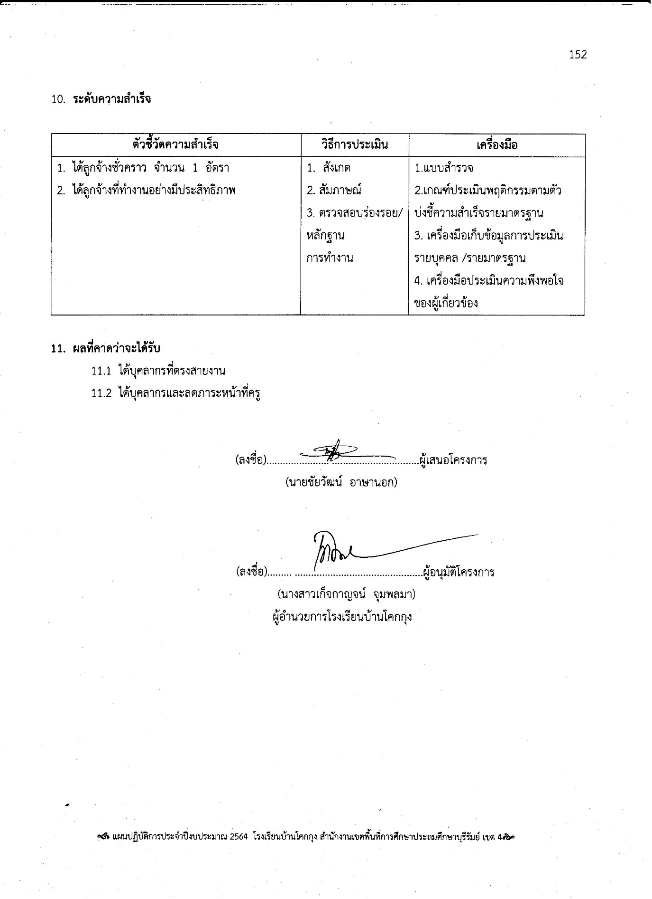

( นางสาวเก็จกาญจน์ จุมพลมา )

ผู้อำนวยการโรงเรียนบ้านโคกกุง